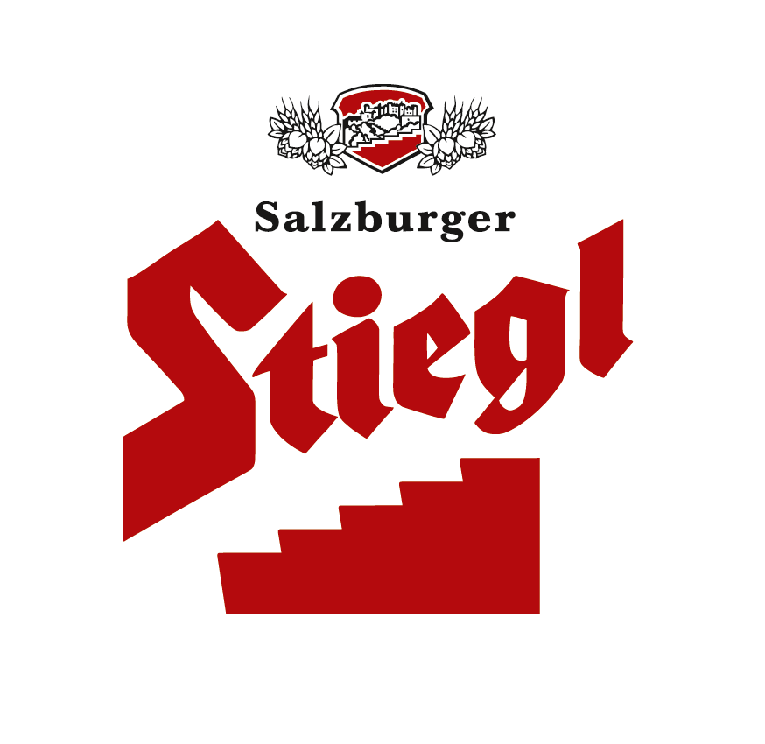

PRESSE-INFORMATION!

 Ehrung langjähriger Mitarbeiter bei Stiegl
 Heinrich Dieter Kiener von Wirtschaftskammer Salzburg geehrt

Stiegl ehrt langjährige MitarbeiterInnen

Die Stieglbrauerei zu Salzburg ist ein geschichtsträchtiges Familienunternehmen, in dem Traditionen hochgehalten und gepflegt werden. Dazu zählt auch die alljährliche Feier zur Ehrung langjähriger Mitarbeiterinnen und Mitarbeiter. Die „Stiegler“ identifizieren sich mit dem Unternehmen und halten ihm über viele Jahre hinweg die Treue. Knapp 45 Prozent sind bereits seit mehr als 10 Jahren bei Stiegl beschäftigt. Drei Mitarbeiter konnten heuer für jeweils vier Jahrzehnte Firmenzugehörigkeit geehrt werden und Brauer Alfred Gschaider aus Salzburg feierte sogar 45 Dienstjahre bei Stiegl. Ein ganz besonderes Jubiläum feierte auch Stiegl-Chef Heinrich Dieter Kiener in diesem Jahr: Er trat am 1. April 1985, also vor 30 Jahren, nach seinem Studium und einer fachspezifischen Ausbildung an der Münchner Doemens-Schule für Brauer ins Unternehmen ein und wurde kürzlich im Rahmen der Feier von der Wirtschaftskammer Salzburg für sein engagiertes, wirtschaftlich nachhaltiges Handeln ausgezeichnet.

Das Thema Bildung nimmt bei Stiegl einen hohen Stellenwert ein. Ob Lehrlingsausbildung, Stiegl-Akademie oder Sommelier-Ausbildung, für die Mitarbeiter und Mitarbeiterinnen gibt es eine breite Palette zur persönlichen Aus- und Weiterbildung für den beruflichen Aufstieg. Einen besonderen Platz im Familienunternehmen nehmen dabei die Stiegl-Kulturwerte Ehrlichkeit, Offenheit, Verlässlichkeit, nachhaltiges Denken und Handeln sowie Wertschätzung ein.

Den Stiegl-Eigentümern Heinrich Dieter und Alessandra Kiener liegt aber nicht nur das Wohlergehen ihrer Mitarbeiterinnen und Mitarbeiter sehr am Herzen, sondern auch das Miteinander im Unternehmen selbst. Ausflüge zum brauereieigenen Gut in Wildshut an der salzburgerisch-oberösterreichischen Grenze, das heuer eröffnet wurde, sind nur ein Beispiel für die Aktivitäten, die in diesem Zusammenhang gesetzt werden. Auch das Zusammenhelfen am Gut vor der Fertigstellung bzw. Eröffnung dokumentiert den Zusammenhalt der Stiegler.

25 Jahre Stiegl feierten:
Norbert Buchwald (Außendienstmitarbeiter Handel Asten), Matthias Eisl (Mitarbeiter Technischer Service Salzburg), Franz Erbschwendtner (Kundenfahrer Salzburg), Rupert Fagerer (Anlagenfahrer Salzburg), Wolfgang Fagerer (Lagermitarbeiter Salzburg), Peter Gruber (Kundenfahrer Bruck), Markus Höllbacher (Brauer Salzburg), Hermann Mader (Lagermitarbeiter Asten), Christian Mühlberger (Niederlassungsleiter Bruck), Friedrich Nussbaumer (Portier Salzburg), Peter Rachensperger (Kundenfahrer Flachau), Paul Reif (Kundenfahrer Salzburg), Franz Rieder (Checker Salzburg), Maximilian Schirmbrandt (Kundenfahrer Salzburg), Georg Vogl (Metalltechniker Salzburg)

35 Jahre Stiegl feierten:
Elke Widmann (Mitarbeiterin Telefonverkauf Salzburg), Eduard Hager (Technischer Leiter Salzburg), Josef Kirchberger (Leiter Servicetrupp Salzburg), Franz Löcker (Kundenfahrer Salzburg), Walter Sohler (Metalltechniker und Portier Salzburg), Engelbert Zechleitner (Schanktechniker Asten)

40 Jahre Stiegl feierten:
Benedikt Huber (Checker Salzburg), Peter Gruber (Chauffeur Salzburg), Christian Lix (Verantwortlicher Administration und Disposition Technischer Service)

Für 45 Dienstjahre bei Stiegl wurde geehrt:
Alfred Gschaider (Brauer Salzburg)

In den wohlverdienten Ruhestand verabschiedet wurden:
Slavica Mitic (Reinigungsdame Salzburg), Sieglinde Pircher (Mitarbeiterin Vertriebsinnen-dienst Inzing), Alois Brugger (Außendienstmitarbeiter Salzburg), Martin Fuchs (Staplerfahrer Salzburg), Alfred Gschaider (Brauer Salzburg), Josef Löcker (Portier Salzburg), Friedrich Ramser (Lagermitarbeiter Salzburg), Friedwald Schaffer (Außendienstmitarbeiter St. Stefan), Josef Weber (Kundenfahrer Flachau)

2016-01-13

Rückfragen richten sie bitte an:
Mag. Alexandra Picker-Rußwurm oder Mag. Angelika Spechtler,
Hebenstreit & Picker PR GmbH, Tel. 0662-841187-0, office@hebenstreit-picker.at

